Obrtel Vincent, Spar, Irsko

Jedním z důvodů, proč jsem si vybral studium na Obchodní akademii Praha, byla právě různorodá nabídka zahraničních stáží. Takže jsem využil hned první možnosti a vyjel na měsíční stáž do Irského Dublinu. Očekávání bylo velké. Před odjezdem jsem se dozvěděl vše potřebné, ve výuce jsme psali motivační dopisy a životopis, aby nám našli vhodnou pracovní stáž. Taky jsem vyplňoval dotazník k ubytování.
Před stáží jsem nejdřív dostal pokyny k odletu a pak šlo vše bez komplikací. Cesta i stáž mi přišla dobře zorganizovaná. Do našich host families nás rozvezl minibus. Dům, kde jsem bydlel, byl blízko Dundrum Shopping Centre. Moje hostující paní mě velmi mile uvítala. Hned mi nabídla chutnou večeři a ukázala prostorný pokoj, který byl na měsíc jen můj. V domě bydleli v dalších pokojích spolužák z OA Praha a pak student z Turecka, který tam byl na 3měsíční stáži. Na stáži jsem byl v květnu a trochu mě překvapilo počasí. Skoro celý měsíc pršelo a bylo celkem chladno a to v pokoji i venku. Doporučoval bych se na to připravit. V mém případě bylo vhodné vzít si s sebou bundu, kterou jsem si nevzal, a tak jsem ji musel na začátku stáže shánět. Paní nám připravovala snídaně a večeře. K snídani jsem měl na výběr mezi toustem s džemem nebo máslem a šunkou, slaninou nebo cereáliemi s mlékem. K večeři jsme často měli kuře s rýží, pizzu nebo rizoto. A ochutnal jsem i jejich tradiční Irish Stew.

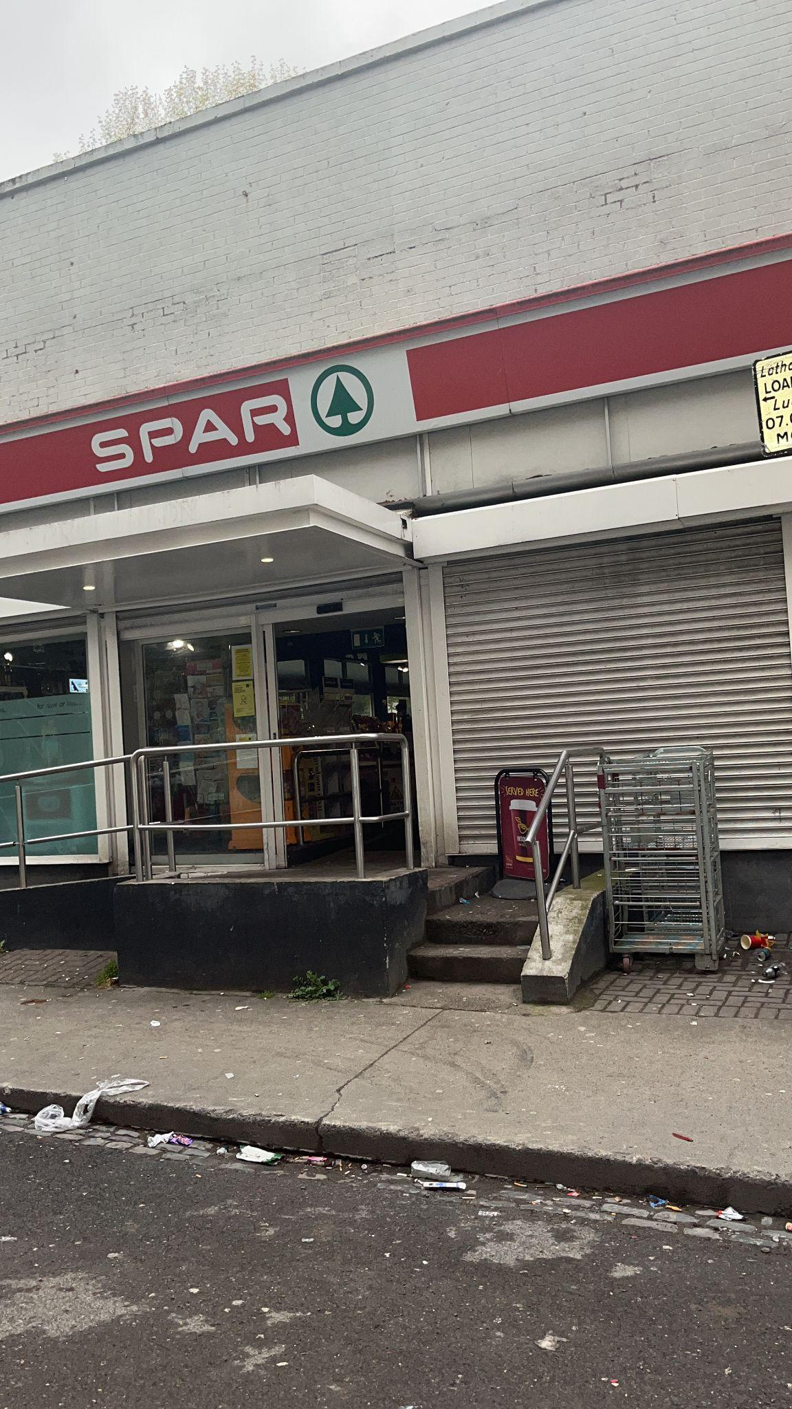
Na stáži jsem pracoval ve Sparu. Spar je obchodní řetězec podobný např. Lidlu. Prodejna, kde jsem pracoval, byla v odlehlé čtvrti na nehezkém sídlišti. Bydlel jsem asi hodinu a půl od té prodejny, což je dost daleko, ale protože mezi mým ubytováním a Sparem jezdil přímý autobus, velice mi to ulehčilo situaci. Pracoval jsem každý pracovní den od 10 do 17 hodin.
Ve Sparu mě nejdřív zaučili, jak to v obchodě chodí. Ve středu byla dovážka jídla a v pátek dovážka pití. Zboží jsme museli vyskládávat do regálů. Ostatní dny jsem se dostal za pokladnou, kde jsem se přiučil spoustě nových věcí. V našem Sparu byl stroj za pokladnou, do kterého jsem vkládal mince nebo bankovky a stroj vydal přesnou sumu k vrácení. V dalších dnech jsem se naučil, jak tisknout loterii nebo zjistit, zda někdo něco vyhrál na stíracích losech. Dále mě naučili jak dobíjet Leap card, něco jako naší lítačku, anebo si rovnou založit novou. Co mě překvapilo, bylo, že v Irsku se dají platit účty za plyn a energie ve Sparu, což také většina lidí dělala. Takže to byla jedna s potřebných dovedností, kterou jsem se naučil. Dále jsem dobíjel mobilní kredit nebo lidé platili na firemní účty, což znamenalo, že se vytiskly dvě účtenky a zákazník jednu podepsal a ta se poslala potrubní poštou do kanceláře manažera obchodu.
Také mě učili, jak pečovat o obchod, že musíme kontrolovat trvanlivost zboží anebo vyměňovat cenovky.
Irsko a Dublin jsem mohlo poznávat jen o víkendech, kdy jsme měli volno a mohli chodit po městě. První víkend jsme strávili z naší třídní Diane, která je z Irska a byli jsme na výletě. Asi nejzajímavější a nejvíc na očích je architektura a The Spire, což je přibližně 120 metrů vysoký jehlan stojící uprostřed Dublinu.
